|  |  |  |  |
| --- | --- | --- | --- |
| **学生学号** | 0121710880223 | **实验课成绩** |  |

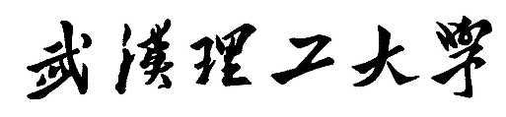

**学 生 实 验 报 告 书**

|  |  |
| --- | --- |
| **实验课程名称** | 数字图像处理 |
| **开课学院** | 计算机科学与技术学院 |
| **指导教师姓名** | 唐祖锴 |
| **学生姓名** | 刘佳迎 |
| **学生专业班级** | 软件1702 |

|  |  |  |  |  |  |  |
| --- | --- | --- | --- | --- | --- | --- |
| 2019 | -- | 2020 | 学年 | 第 | 1 | 学期 |